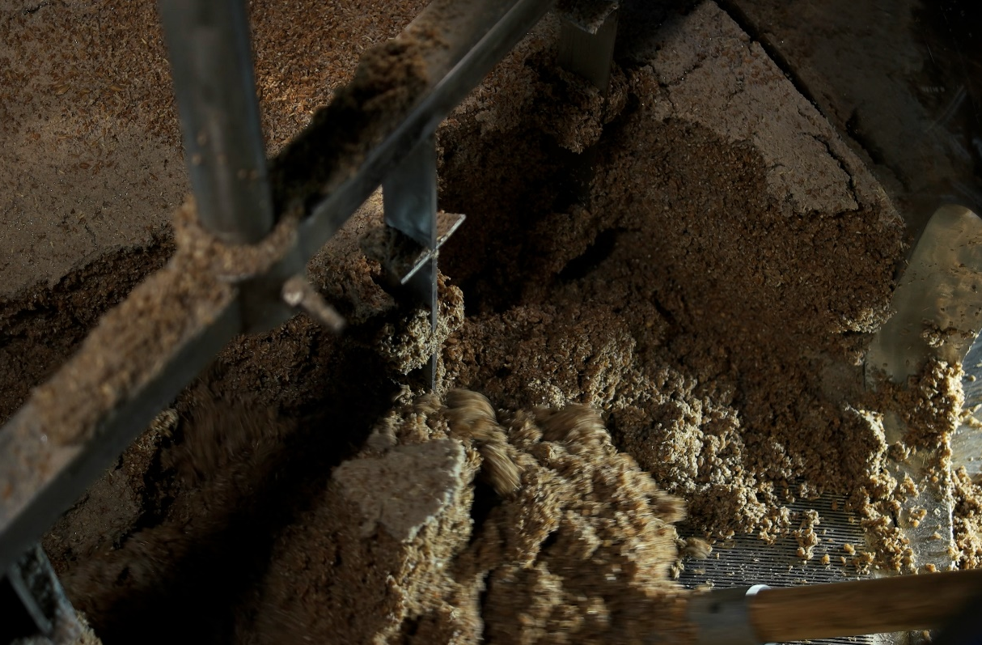

Fra øl til fiskefoder - mask som bæredygtig proteinkilde

Protokol til behandling af mask til opbevaring
Udarbejdet af
Freja Karlsen, DTU Aqua og Anders Almlund Osted, Rysensteen Gymnasium
Fag
Bioteknologi A, Kemi A og Kemi B
Verdensmål

Protokol til behandling af mask til opbevaring

introduktion
I forbindelse med brygning af øl kan en del af masken behandles og gemmes i fryseren med lang holdbarhed. Mængderne, der gives i denne protokol, giver ca. 100 g tørret og autoklaveret mask, der rigeligt dækker, hvad der anvendes af en klasse med ti eksperimentelle grupper.

Fremgangsmåde
- I forbindelse med ølbrygning overføres 500 g våd mask til en 1 liter bluecap flaske.
- Flasken med løst låg placeres i en autoklave og autoklaveres i mindst 20 minutter ved $120 ℃$ (ud over opvarmnings- og nedkølingsfase).
- Overfør indholdet til en stor glasskål, så den autoklaverede mask ligger i så tyndt et lag som muligt.
- Glasskål med autoklaveret mask sættes i varmeskab ved $60 ℃$ i en uge. Der røres jævnligt i masken i varmeskabet, så det sikres, at der ikke er våde zoner i masken. Massen af masken reduceres med ca. 80 % under tørringen.
- Efter tørring overføres den autoklaverede og tørrede mask til en frysepose, der kan gemmes i fryseren til senere brug. Den tørrede og autoklaverede mask har lang holdbarhed i fryser.

